BỘ GIÁO DỤC VÀ ĐÀO TẠO
TRƯỜNG ĐẠI HỌC SƯ PHẠM KỸ THUẬT HƯNG YÊN



BÀI TẬP LỚN

HỌC MÁY CƠ BẢN

DỰ ĐOÁN BỆNH TRẦM CẢM
SỦ DỤNG CÁC MÔ HÌNH LOGISTIC REGRESSION, K-NEAREST NEGHBORS, RANDOM FOREST

NGÀNH: KHOA HỌC MÁY TÍNH

SINH VIÊN: NGUYỄN TRẦN KIÊN
LỚP: 12423TN
NGƯỜI HƯỚNG DẪN: PGS.TS. NGUYỄN VĂN HẬU

HƯNG YÊN – 2025
NHẬN XÉT

Nhận xét của giảng viên hướng dẫn:
..................................................................................................................................................
..................................................................................................................................................
..................................................................................................................................................
..................................................................................................................................................
..................................................................................................................................................
..................................................................................................................................................
..................................................................................................................................................
..................................................................................................................................................
..................................................................................................................................................
..................................................................................................................................................
..................................................................................................................................................
..................................................................................................................................................
..................................................................................................................................................
..................................................................................................................................................
..................................................................................................................................................
..................................................................................................................................................
..................................................................................................................................................
..................................................................................................................................................
..................................................................................................................................................
..................................................................................................................................................
..................................................................................................................................................
..................................................................................................................................................

Ký và ghi họ tên

LỜI CAM ĐOAN
Em xin cam đoan bài tập lớn “Dự đoán bệnh trầm cảm” là kết quả thực hiện của bản thân em dưới sự hướng dẫn của thầy Nguyễn Văn Hậu.
Những phần sử dụng tài liệu tham khảo trong bài tập lớn đã được nêu rõ trong phần tài liệu tham khảo. Các kết quả trình bày trong bài tập lớn hoàn toàn là kết quả do bản thân em thực hiện.
Nếu vi phạm lời cam đoan này, em xin chịu hoàn toàn trách nhiệm trước khoa và nhà trường.
Hưng Yên, ngày … tháng 12 năm 2025
Sinh viên

Nguyễn Trần Kiên

LỜI CÁM ƠN

Để có thể hoàn thành bài tập lớn này, lời đầu tiên em xin phép gửi lời cảm ơn tới bộ môn Học máy cơ bản, Khoa Công nghệ thông tin – Trường Đại học Sư phạm Kỹ thuật Hưng Yên đã tạo điều kiện thuận lợi cho em thực hiện bài tập lớn môn học này.
Đặc biệt em xin chân thành cảm ơn thầy Nguyễn Văn Hậu đã rất tận tình hướng dẫn, chỉ bảo em trong suốt thời gian thực hiện bài tập lớn vừa qua.
Em cũng xin chân thành cảm ơn tất cả các Thầy, các Cô trong Trường đã tận tình giảng dạy, trang bị cho em những kiến thức cần thiết, quý báu để giúp em thực hiện được bài tập lớn này.
Mặc dù em đã có cố gắng, nhưng với trình độ còn hạn chế, trong quá trình thực hiện đề tài không tránh khỏi những thiếu sót. Em hi vọng sẽ nhận được những ý kiến nhận xét, góp ý của các Thầy giáo, Cô giáo về những kết quả triển khai trong bài tập lớn.
Em xin trân trọng cảm ơn!

MỤC LỤC

LỜI CAM ĐOAN 2
LỜI CÁM ƠN 3
CHƯƠNG 1: TỔNG QUAN 9
1.1 Lý do chọn đề tài 9
1.2 Mục tiêu của đề tài 9
1.3 Giới hạn và phạm vi của đề tài 9
1.3.1 Giới hạn của đề tài: 9
1.3.2 Phạm vi của đề tài: 9
1.4 Nội dung thực hiện 10
CHƯƠNG 2: CƠ SỞ LÝ THUYẾT 11
2.1 Pandas 11
2.2 Matplotlib 11
2.3 Numpy 12
2.4 Scikit-learn 12
2.5 Logistic Regression 12
2.6 K-Nearest Neighbors 13
2.7 Random Forest 13
CHƯƠNG 3: NỘI DUNG THỰC HIỆN 14
3.1 Thu thập và xử lý dữ liệu 14
3.1.1 Thu thập dữ liệu 14
3.1.2 Xử lý dữ liệu 15
3.1.3 Mã hoá dữ liệu 16
3.2 Phân tích dữ liệu 21
3.2.1 Phân tích biến mục tiêu 21
3.2.2 Mối tương quan giữa giới tính và bệnh trầm cảm 21
3.2.3 Mối tương quan giữa độ tuổi và bệnh trầm cảm 22
3.2.4 Mối tương quan giữa áp lực học tập và bệnh trầm cảm 22
3.2.5 Mối tương quan giữa việc sinh viên đã từng có suy nghĩ tự tử và bệnh trầm cảm 23
3.3 Huấn luyện mô hình 23
3.4 Đánh giá mô hình 24
3.5 Xây dựng mô hình dự đoán 25
Chương 4: Ứng dụng 27
KẾT LUẬN 28
TÀI LIỆU THAM KHẢO 29

DANH SÁCH TỪ VIẾT TẮT

Từ viết tắt | Nghĩa tiếng Anh | Nghĩa tiếng Việt

DANH SÁCH HÌNH
Hình 3. 1: Tổng quan về dữ liệu 14
Hình 3. 2: Kiểm tra dữ liệu bị thiếu 14
Hình 3. 3: Kiểm tra lại dữ liệu 15
Hình 3. 4 : Các giá trị của City 15
Hình 3. 5: Các giá trị của City khi đồng nhất tên 16
Hình 3. 6: Các giá trị của City khi mã hoá thành số 16
Hình 3. 7: Các giá trị của Profession trước khi mã hoá 16
Hình 3. 8: Mã hoá theo cấp độ 16
Hình 3. 9: Các giá trị của Profession sau khi mã hoá 17
Hình 3. 10: Các giá trị của Sleep Duration trước khi mã hoá 17
Hình 3. 11: Mã hoá Sleep Duration 17
Hình 3. 12: Các giá trị của Sleep Duration sau mã hoá 17
Hình 3. 13: Các giá trị của Dietary Habits trước khi mã hoá 17
Hình 3. 14: Mã hoá Dietary Habits 18
Hình 3. 15: Các giá trị của Dietary Habits sau mã hoá 18
Hình 3. 16: Các giá trị của Degree trước khi mã hoá 18
Hình 3. 17: Mã hoá Degree 18
Hình 3. 18: Các giá trị của Degree sau mã hoá 18
Hình 3. 19: Biểu đồ boxplot theo độ tuổi 19
Hình 3. 20: Biểu đồ boxplot theo độ tuổi sau chuẩn hoá 19
Hình 3. 21: Biểu đồ phân phối tỷ lệ sinh viên mắc bệnh trầm cảm trong tập dữ liệu 20
Hình 3. 22: Biểu đồ thể hiện sự tương quan giữa giới tính và bệnh trầm cảm 20
Hình 3. 23: Biểu đồ thể hiện sự tương quan giữa độ tuổi và bệnh trầm cảm 21
Hình 3. 24: Biểu đồ thể hiện sự tương quan giữa áp lực học tập và bệnh trầm cảm 21
Hình 3. 25: Biểu đồ biểu diễn sự tương quan giữa sinh viên đã từng có suy nghĩ tự tử và bệnh trầm cảm 22
Hình 3. 26: Kết quả đánh giá với Logistic 23
Hình 3. 27: Kết quả đánh giá với knn 23
Hình 3. 28: Kết quả đánh giá với random forest 24
Hình 3. 29: Mô hình dự đoán bệnh trầm cảm 24

CHƯƠNG 1: TỔNG QUAN

Lý do chọn đề tài
Hiện nay, số người mắc bệnh trầm cảm ngày càng tăng ảnh hưởng đến sức khoẻ và đời sống của con người. Căn bệnh này rất khó để điều trị, bệnh được điều trị nhanh hay chậm phụ thuộc vào chính bản thân người bệnh và những người xung quanh. Điều này sẽ gây ra nhiều vấn đề cho xã hội do triệu chứng người bệnh gây ảnh hưởng không nhỏ đến những người xung quanh ( như làm việc nhóm, giao tiếp).
Phần lớn, những người bệnh thường ngại đi khám bác sĩ do vấn đề tâm lý. Chính vì vậy việc tạo ra một mô hình dự đoán bệnh trầm cảm có thể phát hiện sớm và can thiệp kịp thời.

1.2 Mục tiêu của đề tài

- Thu thập và xử lí các dữ liệu liên quan đến bệnh trầm cảm

- Sử dụng các mô hình học máy cơ bản để tạo ra một mô hình dự đoán bệnh trầm cảm.

Giới hạn và phạm vi của đề tài

1.3.1 Giới hạn của đề tài:
- Mô hình chỉ dự đoán dựa trên xác suất, không có giá trị thay thế hoàn toàn cho kết luận thật của bác sĩ.
- Kết quả phụ thuộc vào bộ dữ liệu và mô hình học máy đã lựa chọn.

1.3.2 Phạm vi của đề tài:
- Đối tượng nghiên cứu: Đề tài tập trung nghiên cứu vào đối tượng sinh viên thuộc nhiều bậc học khác nhau (BA, BSc, B.Tech, MSc, v.v.)
- Phạm vi nghiên cứu: Đề tài tập trung vào việc xây dựng mô hình phân loại nhị phân để dự đoán khả năng mắc trầm cảm mà không đi sâu vào cách điều trị hoặc tư vấn điều trị.

Nội dung thực hiện
- Thu thập và xử lý dữ liệu
- Phân tích dữ liệu
- Xây dựng và huấn luyện mô hình
- Đánh giá mô hình
- Xây dựng mô hình dự đoán dựa trên dữ liệu đã huấn luyện

CHƯƠNG 2: CƠ SỞ LÝ THUYẾT

2.1 Pandas
Pandas là một thư viện Python cung cấp các cấu trúc dữ liệu nhanh, mạnh mẽ, linh hoạt và dễ hiểu. Tên thư viện được lấy từ "panel data" (dữ liệu bảng). Pandas được thiết kế để làm việc dễ dàng và trực quan với dữ liệu có cấu trúc (dạng bảng, đa chiều, có thể không đồng nhất) và dữ liệu chuỗi thời gian<sup>1</sup>. Thư viện này thường được sử dụng để thao tác, phân tích và làm sạch dữ liệu. Pandas cung cấp nhiều cấu trúc dữ liệu và các phép toán hỗ trợ thao tác dữ liệu số và dữ liệu thời gian<sup>2</sup>. Nó là một công cụ toàn diện để xử lý dữ liệu trong Python, phù hợp với nhiều nhiệm vụ phân tích và quản lý dữ liệu. Thư viện Pandas trong Python là một thư viện mã nguồn mở cung cấp hỗ trợ mạnh mẽ cho việc thao tác dữ liệu. Nó cũng là một bộ công cụ phân tích và xử lý dữ liệu mạnh mẽ của ngôn ngữ lập trình Python. Thư viện này được sử dụng rộng rãi trong cả nghiên cứu và phát triển các ứng dụng khoa học dữ liệu. Thư viện này sử dụng một cấu trúc dữ liệu độc đáo được gọi là Dataframe. Pandas cung cấp rất nhiều hàm để thao tác và làm việc trên cấu trúc dữ liệu này. Chính sự linh hoạt và hiệu quả đã làm cho Pandas được sử dụng rộng rãi.
Cài đặt thư viện Pandas:
- Sử dụng pip và gõ lệnh: pip install pandas
- Khai báo thư viện Pandas: import pandas as pd

2.2 Matplotlib
Matplotlib là một thư viện đồ thị dành cho ngôn ngữ lập trình Python. Matplotlib cho phép tạo và hiển thị đồ thị, hình ảnh và các đồ họa khác, rất hữu ích cho việc trực quan hóa dữ liệu trong Python. Một phần quan trọng của Matplotlib là Pyplot, một mô-đun cung cấp các hàm đơn giản để thêm các thành phần đồ thị như đường thẳng, hình ảnh, văn bản, v.v. vào khung vẽ (trục). Matplotlib là một trong những thư viện Python phổ biến nhất được sử dụng để trực quan hóa dữ liệu. Nó là một thư viện đa nền tảng để tạo đồ thị 2D từ dữ liệu trong mảng. Matplotlib được viết bằng Python và sử dụng NumPy, phần mở rộng toán học của Python. Nó cũng có thể được sử dụng trong các trình thông dịch Python và IPython, Jupyter Notebooks và máy chủ web.
Để thực hiện các suy luận thống kê cần thiết, việc trực quan hóa dữ liệu là rất quan trọng và Matplotlib là một giải pháp như vậy dành cho người dùng Python. Đây là một thư viện đồ thị rất mạnh mẽ, hữu ích cho những người làm việc với Python và NumPy. Mô-đun được sử dụng nhiều nhất của Matplotlib là Pyplot, cung cấp giao diện tương tự như MATLAB nhưng thay vào đó, nó sử dụng Python và là mã nguồn mở.
Để cài đặt Matplotlib, sử dụng công cụ pip `pip install matplotlib`.

2.3 Numpy
NumPy (Numeric Python) là một thư viện Python mã nguồn mở được sử dụng trong hầu hết các lĩnh vực khoa học và kỹ thuật. Nó là tiêu chuẩn thực tế để làm việc với dữ liệu số trong Python và là tiêu chuẩn cốt lõi của hệ sinh thái Python và PyData. NumPy hỗ trợ mạnh mẽ việc tính toán với ma trận, vectơ và các hàm đại số tuyến tính cơ bản. Điều này làm cho nó trở thành một công cụ quan trọng trong việc triển khai các thuật toán Học máy. Nó cho phép làm việc hiệu quả với ma trận và mảng, đặc biệt là dữ liệu ma trận và mảng lớn, với tốc độ xử lý nhanh hơn nhiều lần so với chỉ sử dụng "Python cốt lõi".
Cài đặt: pip install numpy

2.4 Scikit-learn
Scikit-learn là một thư viện học máy mã nguồn mở hỗ trợ học có giám sát và không giám sát. Nó cũng cung cấp nhiều công cụ để huấn luyện mô hình, tiền xử lý dữ liệu, lựa chọn mô hình, đánh giá mô hình và nhiều tiện ích khác.
- Các công cụ đơn giản và hiệu quả để phân tích dữ liệu dự đoán
- Dễ tiếp cận với mọi người và có thể tái sử dụng trong nhiều ngữ cảnh
- Được xây dựng trên NumPy, SciPy và matplotlib
- Mã nguồn mở, có thể sử dụng thương mại - Giấy phép BSD
Cài đặt: pip install scikit-learn

2.5 Logistic Regression
Dù có tên là Regression nhưng Logistic Regression thực chất là một thuật toán phân loại (Classification). Nó được sử dụng để dự đoán xác suất của một đối tượng thuộc về một nhóm nhất định (thường là phân loại nhị phân như: Có/Không, Thành công/Thất bại, Spam/Không phải Spam).
Khai báo mô hình: from sklearn.linear_model import LogisticRegression

2.6 K-Nearest Neighbors
K-Nearest Neighbors (KNN) là một thuật toán học máy giám sát đơn giản, hoạt động dựa trên nguyên lý xác định nhãn của một điểm dữ liệu mới thông qua đa số các "hàng xóm" gần nó nhất trong không gian đặc trưng. Thay vì huấn luyện một mô hình toán học phức tạp, KNN lưu trữ toàn bộ dữ liệu và chỉ tính toán khoảng cách (thường là khoảng cách Euclidean) khi cần dự đoán. Hiệu quả của KNN phụ thuộc lớn vào việc chọn số lượng hàng xóm K và việc chuẩn hóa dữ liệu để đảm bảo các đặc trưng có vai trò ngang nhau.
Khai báo mô hình: from sklearn.neighbors import KNeighborsClassifier.

2.7 Random Forest
- Random Forest là một bộ phân loại học theo phương thức ensemble learning, tức là nó xây dựng nhiều mô hình đơn lẻ (các cây quyết định) và kết hợp chúng lại để đưa ra dự đoán chính xác hơn.
- Cây quyết định (Decision Trees): Mỗi cây quyết định trong Random Forest là một cây riêng biệt được xây dựng bằng cách sử dụng một tập con ngẫu nhiên của dữ liệu và các đặc trưng.
- Quy trình Ensemble: Sau khi các cây quyết định được xây dựng, kết quả của mỗi cây sẽ được lấy (dựa trên đa số phiếu bầu cho phân loại hoặc giá trị trung bình cho hồi quy) để đưa ra dự đoán cuối cùng.
- Khai báo mô hình: from sklearn.ensemble import RandomForestClassifier

CHƯƠNG 3: NỘI DUNG THỰC HIỆN

3.1 Thu thập và xử lý dữ liệu

3.1.1 Thu thập dữ liệu
Bộ dữ liệu: Student Depression Dataset
Bộ dữ liệu này tập hợp nhiều thông tin nhằm mục đích hiểu, phân tích và dự đoán mức độ trầm cảm ở sinh viên. Nó được thiết kế cho nghiên cứu trong lĩnh vực tâm lý học, khoa học dữ liệu và giáo dục, cung cấp những hiểu biết sâu sắc về các yếu tố góp phần gây ra các vấn đề sức khỏe tâm thần ở sinh viên và hỗ trợ thiết kế các chiến lược can thiệp sớm.
Bộ dữ liệu gồm 27901 sample, 17 feature, 1 target:
1. ID: Mã định danh
2. Age: Tuổi
3. Gender: Giới tính
4. Profession: Lĩnh vực công việc hoặc học tập của sinh viên
5. City: Thành phố hoặc khu vực nơi sinh viên cư trú
6. Academic Pressure: Áp lực học tập
7. Work Pressure: Áp lực công việc
8. CGPA: Điểm trung bình tích lũy của sinh viên
9. Study Satisfaction: Độ hài lòng trong học tập
10. Job Satisfaction: Độ hài lòng trong công việc
11. Sleep Duration: Số giờ ngủ
12. Dietary Habits: Đánh giá chế độ ăn uống
13. Degree: Bằng cấp mà sinh viên đang theo đuổi
14. Have you ever had suicidal thoughts : phản ánh liệu sinh viên đã từng có ý định tự tử hay chưa
15. Work/Study Hours: Số giờ trung bình mỗi ngày mà sinh viên dành cho công việc hoặc học tập
16. Financial Stress: Một thước đo mức độ căng thẳng do lo lắng về tài chính
17. Family History of Mental Illness: Cho biết liệu có tiền sử gia đình mắc bệnh tâm thần hay không (Có/Không)
18. Depression: Biến mục tiêu cho biết liệu sinh viên có bị trầm cảm (Có/Không)
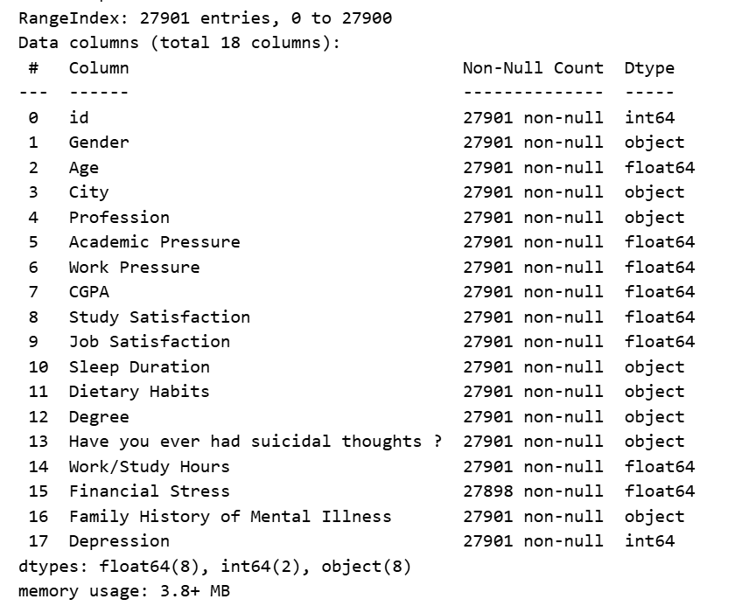
Hình 3. 1: Tổng quan về dữ liệu

3.1.2 Xử lý dữ liệu
- Kiểm tra dữ liệu thiếu:

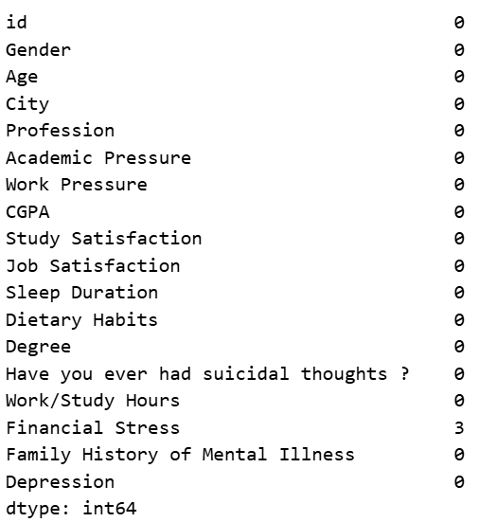
Hình 3. 2: Kiểm tra dữ liệu bị thiếu

- Thay dữ liệu bị thiếu bằng giá trị trung bình:
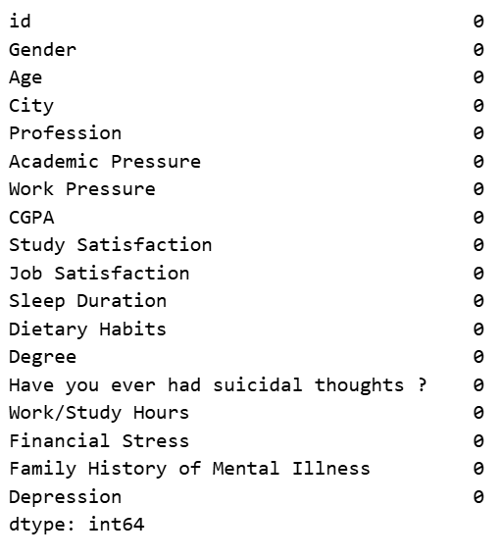
Hình 3. 3: Kiểm tra lại dữ liệu

3.1.3 Mã hoá dữ liệu

Gender
Chuyển Male thành 1, Female thành 0

3.1.3.2 City
Do có quá nhiều thành phố và không nhất quán về tên nên cần mã hoá lại tên, sau đó sẽ mã hoá các thành phố về dạng 1(Thành phố nhỏ), 2 (Thành phố vừa), 3 (Thành phố lớn)
- Trước khi mã hoá:

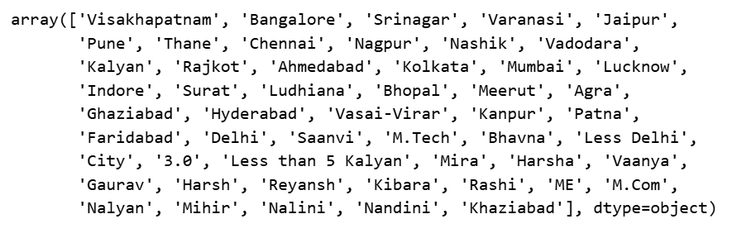
Hình 3. 4 : Các giá trị của City

- Sau khi đồng nhất tên và các thành phố có số lượng khảo sát nhỏ hơn 200 sẽ được chuyển thành ‘Other’:

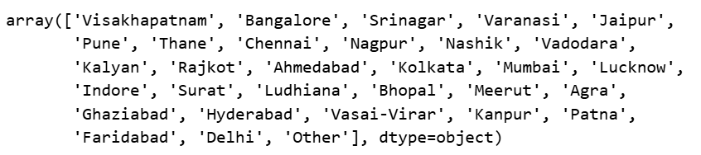
Hình 3. 5: Các giá trị của City khi đồng nhất tên

- Chuyển sang dạng số:
Chuyển thành 3 ( các thành phố lớn ['Delhi', 'Mumbai', 'Bangalore', 'Chennai', 'Hyderabad', 'Kolkata'] )
Chuyển thành 1 (“Other”)
Chuyển thành 2( Các thành phố còn lại )

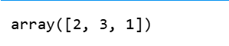
Hình 3. 6: Các giá trị của City khi mã hoá thành số

3.1.3.3 Profession
- Trước khi mã hoá
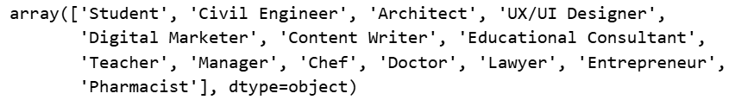
Hình 3. 7: Các giá trị của Profession trước khi mã hoá
- Mã hoá thành số:
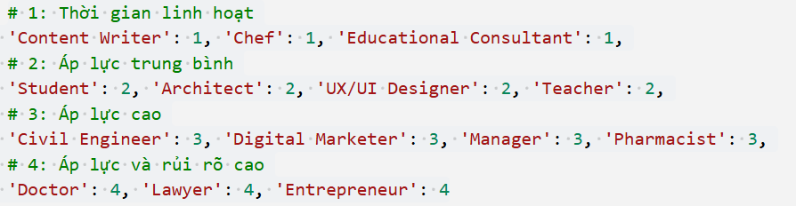
Hình 3. 8: Mã hoá theo cấp độ

- Sau khi mã hoá:

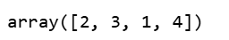
Hình 3. 9: Các giá trị của Profession sau khi mã hoá

3.1.3.4 Sleep Duration

- Trước khi mã hoá:

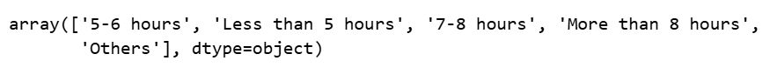
Hình 3. 10: Các giá trị của Sleep Duration trước khi mã hoá
- Mã hoá:

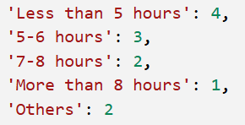
Hình 3. 11: Mã hoá Sleep Duration
- Sau mã hoá:

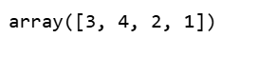
Hình 3. 12: Các giá trị của Sleep Duration sau mã hoá

3.1.3.5 Dietary Habits
- Trước mã hoá:
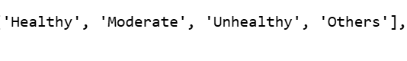
Hình 3. 13: Các giá trị của Dietary Habits trước khi mã hoá

- Mã hoá:

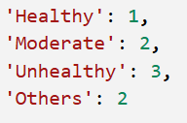
Hình 3. 14: Mã hoá Dietary Habits
- Sau mã hoá:

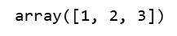
Hình 3. 15: Các giá trị của Dietary Habits sau mã hoá

3.1.3.6 Degree
- Trước khi mã hoá:
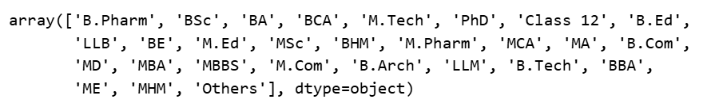
Hình 3. 16: Các giá trị của Degree trước khi mã hoá
- Mã hoá:
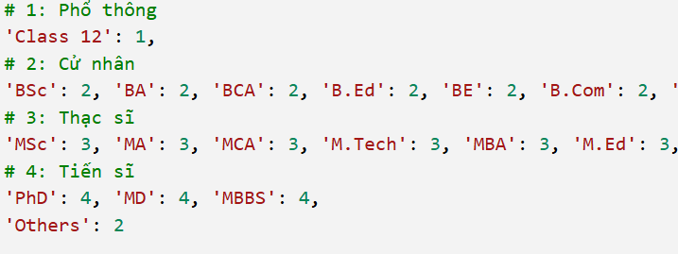
Hình 3. 17: Mã hoá Degree

- Sau mã hoá:

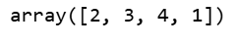
Hình 3. 18: Các giá trị của Degree sau mã hoá

3.1.3.7 Have you ever had suicidal thoughts ?
Chuyển Yes thành 1, No thành 0

3.1.3.8 Family History of Mental Illness
Chuyển Yes thành 1, No thành 0

3.1.3.9 Age
- Biểu diễn phân bố độ tuổi bằng Boxplot để tìm giá trị ngoại lai và xử lí bằng phương pháp capping

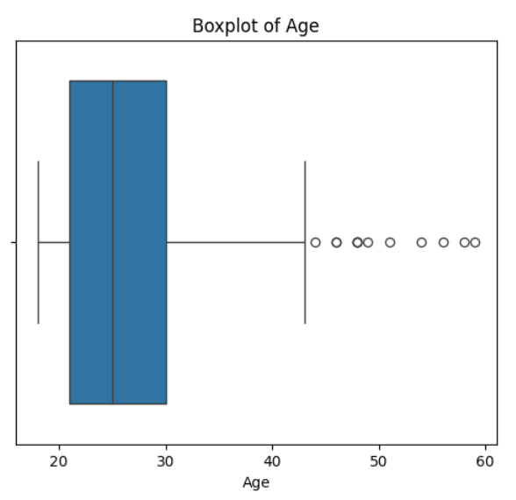
Hình 3. 19: Biểu đồ boxplot theo độ tuổi
- Xử lí bằng phương pháp capping

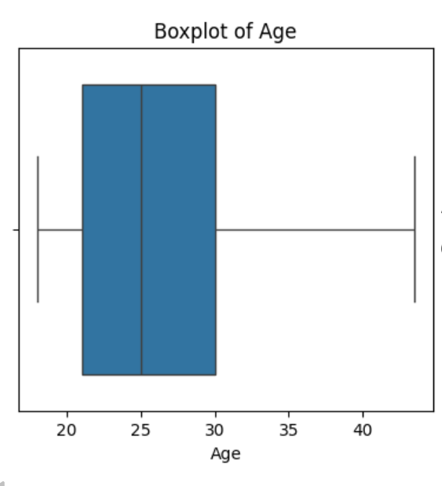
Hình 3. 20: Biểu đồ boxplot theo độ tuổi sau chuẩn hoá

3.2 Phân tích dữ liệu

3.2.1 Phân tích biến mục tiêu

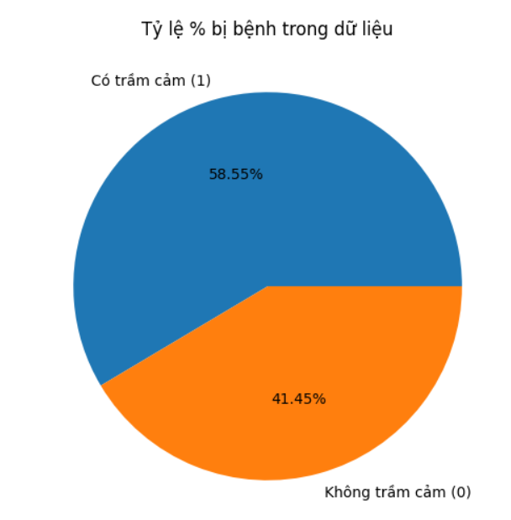
Hình 3. 21: Biểu đồ phân phối tỷ lệ sinh viên mắc bệnh trầm cảm trong tập dữ liệu
Ta thấy tỉ lệ sinh viên mắc trầm cảm và không mắc trầm cảm có sự chênh lệch khá tương đối. Điều này cho thấy tập dữ liệu có tính cân bằng khá tốt, là điều kiện lý tưởng để huấn luyện các mô hình học máy

3.2.2 Mối tương quan giữa giới tính và bệnh trầm cảm

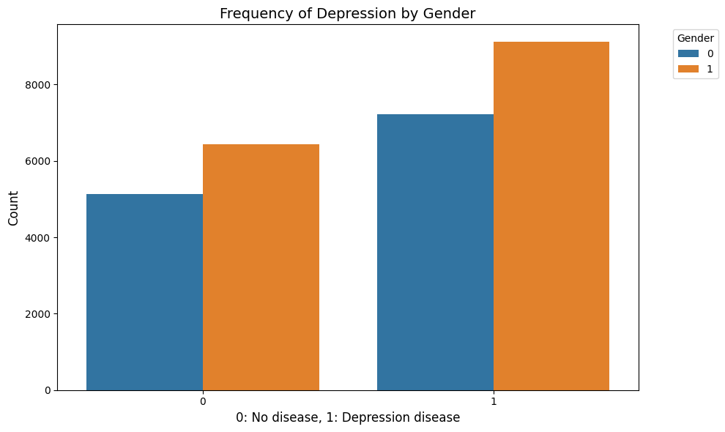
Hình 3. 22: Biểu đồ thể hiện sự tương quan giữa giới tính và bệnh trầm cảm

Biểu đồ cho thấy ở nam giới có tỷ lệ dễ mắc bệnh trầm cảm hơn là nữ giới.
Việc xác định tỉ lệ này giúp nhóm phát hiện được "nhóm đối tượng rủi ro", từ đó cung cấp thông tin cho mô hình máy học ưu tiên phân loại chính xác hơn cho giới tính có tỉ lệ mắc bệnh cao.

3.2.3 Mối tương quan giữa độ tuổi và bệnh trầm cảm

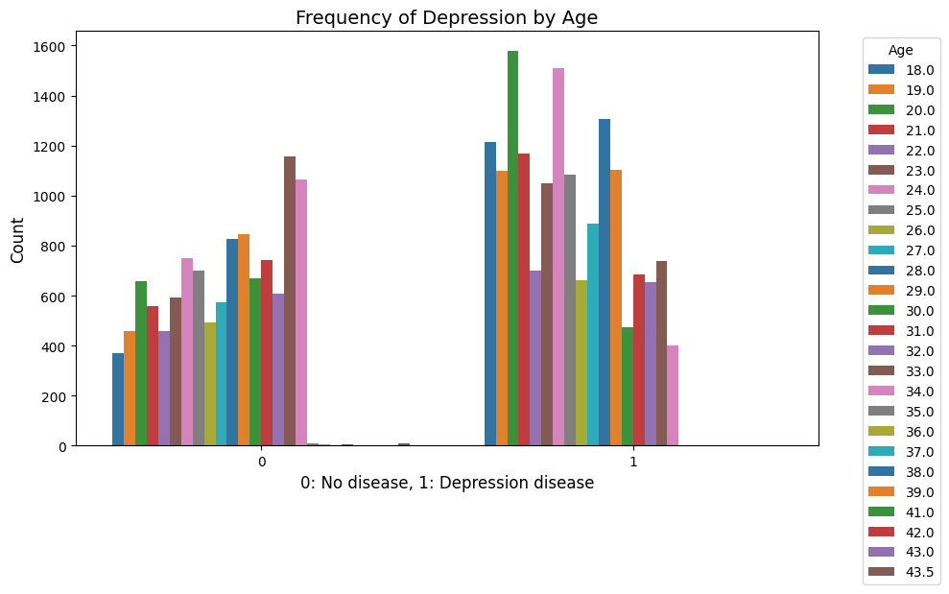
Hình 3. 23: Biểu đồ thể hiện sự tương quan giữa độ tuổi và bệnh trầm cảm
Biểu đồ cho thấy nhóm tuổi từ 18-24 ( cao nhất là 20) có tỷ lệ mắc bệnh cao hơn các nhóm còn lại nguyên nhân có thể do áp lực từ học tập, áp lực thi cử do đó là giai đoạn sinh viên phải đối mặt với những lo lắng về định hướng nghề nghiệp, kiến thức chuyên ngành

3.2.4 Mối tương quan giữa áp lực học tập và bệnh trầm cảm

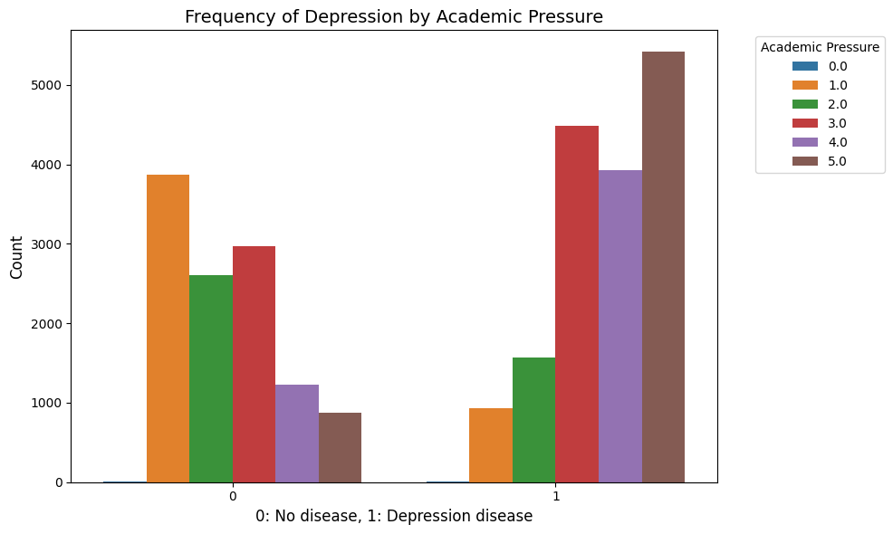
Hình 3. 24: Biểu đồ thể hiện sự tương quan giữa áp lực học tập và bệnh trầm cảm
Biểu đồ cho thấy số sinh viên có áp lực học tập cao mắc bệnh càng cao. Điều này cho thấy áp lực học tập ảnh hưởng mạnh đến nguy cơ mắc bệnh trầm cảm

3.2.5 Mối tương quan giữa việc sinh viên đã từng có suy nghĩ tự tử và bệnh trầm cảm

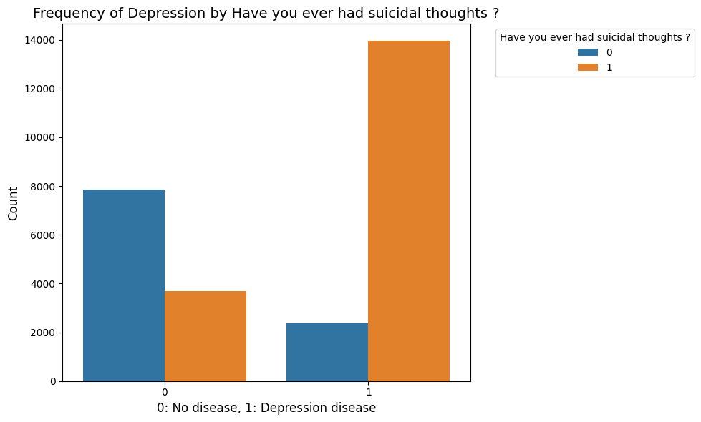
Hình 3. 25: Biểu đồ biểu diễn sự tương quan giữa sinh viên đã từng có suy nghĩ tự tử và bệnh trầm cảm
Biểu đồ thể hiện việc sinh viên từng có suy nghĩ tự tử mắc bệnh trầm cảm rất cao so với sinh viên không có ý nghĩ tự tử. Điều này cho thấy việc suy nghĩ tự tử ảnh hưởng rất mạnh đến tâm lý và tăng nguy cơ mắc bệnh trầm cảm

3.3 Huấn luyện mô hình
- Lựa chọn mô hình: Logistic Regression, K-Nearest Neighbors, Random Forest
- Lí do: Phù hợp với bài toán phân loại nhị phân
- Chia dữ liệu: 80% train, 20% test
- Phương pháp chuẩn hoá: MinMaxScaler, do có nhiều feature có giá trị [0,1], và để co các giá trị về khoảng 0-1.
- Lý do chọn MinMaxScaler: do có nhiều đặc trưng câu hỏi là có/ không đã mã hoá về 0-1.

3.4 Đánh giá mô hình

- Logistic Regression:

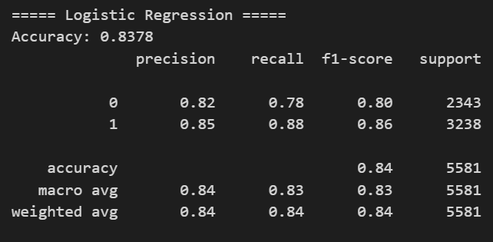
Hình 3. 26: Kết quả đánh giá với Logistic
Độ chính xác (Accuracy): Mô hình đạt 83.78%, đây là mức độ chính xác khá cao cho thấy mô hình có khả năng phân loại tốt giữa người mắc bệnh và người bình thường.
Khả năng dự đoán thực tế (Recall): Chỉ số Recall của nhãn 1 là 0.88, nghĩa là mô hình có khả năng phát hiện đúng 88% số người thực sự mắc bệnh, giúp hạn chế tối đa việc bỏ sót các trường hợp cần can thiệp y tế.

- KNN:
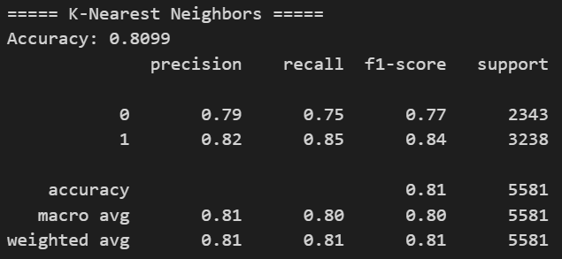
Hình 3. 27: Kết quả đánh giá với knn
Độ chính xác (Accuracy): Mô hình đạt 80.99%, đây là mức độ chính xác khá cao cho thấy mô hình có khả năng phân nhóm tốt giữa người mắc bệnh và người bình thường, và cũng cho thấy mô hình đã xử lý dữ liệu khá tốt.
Khả năng dự đoán thực tế (Recall): Chỉ số Recall của nhãn 1 là 0.85, nghĩa là mô hình có khả năng phát hiện đúng 85% số người thực sự mắc bệnh, giúp hạn chế tối đa việc bỏ sót các trường hợp cần can thiệp y tế.

- Random Forest:
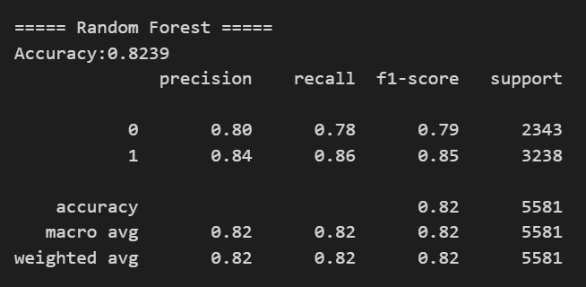
Hình 3. 28: Kết quả đánh giá với random forest

Độ chính xác (Accuracy): Mô hình đạt 82.39%, đây là mức độ chính xác khá cao cho thấy mô hình có khả năng phân loại dựa trên cấu trúc của cây quyết định.
Khả năng dự đoán thực tế (Recall): Chỉ số Recall của nhãn 1 là 0.86, nghĩa là mô hình có khả năng phát hiện đúng 86% số người thực sự mắc bệnh, giúp hạn chế tối đa việc bỏ sót các trường hợp cần can thiệp y tế.

Xây dựng mô hình dự đoán

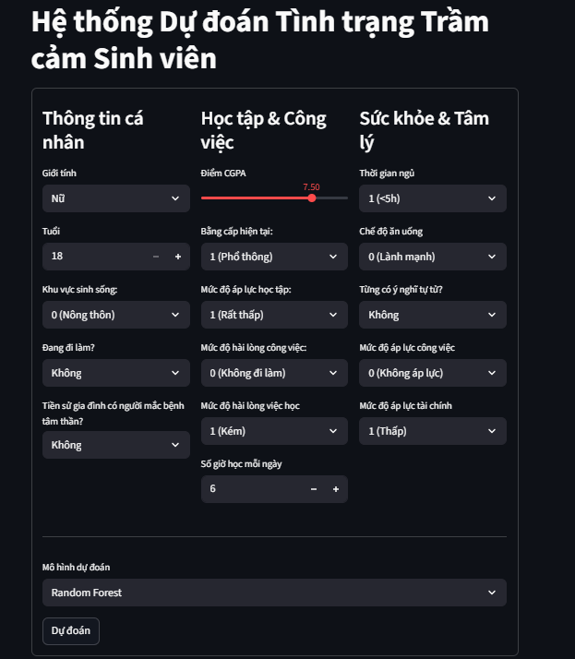
Hình 3. 29: Mô hình dự đoán bệnh trầm cảm

Xây dựng mô hình dựa trên bộ dữ liệu đã huấn luyện. Việc xây dựng một mô hình dự đoán bệnh trầm cảm sẽ giúp phát hiện sớm và can thiệp kịp thời, giúp người dùng tự đánh giá tình trạng bản thân thông qua các câu hỏi đơn giản.

Chương 4: Ứng dụng
4.1 Ý nghĩa của ứng dụng trong thực tế
Hỗ trợ sàng lọc diện rộng: Thay vì phải phỏng vấn trực tiếp hàng ngàn người, ứng dụng giúp phân loại nhanh chóng những đối tượng cần ưu tiên hỗ trợ.
Cảnh báo sớm: Người dùng có thể tự đánh giá tình trạng bản thân một cách riêng tư, từ đó có kế hoạch điều chỉnh lối sống (giấc ngủ, áp lực học tập) trước khi tình trạng trở nên nghiêm trọng.
4.2 Hướng phát triển đề tài
Tích hợp AI thời gian thực: Phát triển ứng dụng trên điện thoại để theo dõi tâm trạng hàng ngày và tự động báo về điện thoại thay vì nhập thủ công.
Kết nối chuyên gia: Thêm tính năng kết nối trực tiếp với bác sĩ hoặc phòng tâm lý khi hệ thống dự đoán kết quả ở mức báo động.
Cải thiện thuật toán: Thu thập thêm dữ liệu thực tế từ Việt Nam để tinh chỉnh mô hình sát với thực tế địa phương hơn.

KẾT LUẬN
Kết quả đạt được:
- Làm sạch dữ liệu: Giải quyết được các giá trị thiếu, ngoại lai và mã hóa các giá trị
- Xây dựng mô hình: Xây dựng thành công 3 mô hình với độ chính xác khá cao
- Xây dựng thành công giao diện dự đoán trực quan dựa trên bộ dữ liệu đã huấn luyện cho phép người dùng chọn thông tin và nhận kết quả dự đoán ngay lập tức
- Tạo ra một công cụ hỗ trợ sàng lọc tâm lý, có khả năng ứng dụng vào thực tế để phát hiện và can thiệp kịp thời những người có dấu hiệu trầm cảm

TÀI LIỆU THAM KHẢO

[1]: https://www.kaggle.com/datasets/adilshamim8/student-depression-dataset
[2]: https://www.pythonprog.com/sklearn-preprocessing-minmaxscaler/
[3]: https://viblo.asia/p/logistic-regression-bai-toan-co-ban-trong-machine-learning-924lJ4rzKPM
[4]: https://machinelearningcoban.com/2017/01/08/knn/
[5]: https://viblo.asia/p/decision-tree-Do754bbBZM6
[6]: https://machinelearningcoban.com/tabml_book/ch_model/random_forest.html
[7]: https://tamlyperg.vn/tram-cam-nguyen-nhan-dau-hieu-va-cach-dieu-tri-benh/?gad_source=1&gad_campaignid=22455029404&gbraid=0AAAAAqYnd3CSnuQC7JOWa1SwHu9DJBawn&gclid=Cj0KCQiAx8PKBhD1ARIsAKsmGbc28G7v8EZackouDc4b7oE2VoKNVE5daPp3Yx2DUIz_rugRNh5rhq0aAqHjEALw_wcB

